

**UNIVERSIDAD NACIONAL DE LOMAS DE ZAMORA**

**FACULTAD DE INGENIERÍA**

* Tecnicatura en Programación.

**Trabajo práctico:** Arquitectura de Computadoras.

**Profesor:** Gabriel Turitich.

**Integrantes:**

* + **Jorge Joaquin.**
  + **Nicolini Ariel.**
  + **Frediani Roberto.**
  + **Falabella Franco.**
  + **Acierne Rafael.**

Página introductoria para que lean y vayan entendiendo..

<https://www.administracionderedes.com/disco-duro/>

Introducción histori

Índice:

Historia: 3

IBM 305 RAMAC Disk System 4

Unidad de Almacenamiento de Disco IBM 1301 5

Disco Duro IBM 1311 6

IBM 3340 Direct Access Storage Facility (apodado “Winchester”) 7

Disco de Almacenamiento de acceso directo IBM 3380 8

Seagate ST-506 9

Toshiba Tanba-1 de 2.5 pulgadas 10

El microdisco IBM 11

Barracuda Seagate Serial ATA V 12

Western Digital Raptor 13

Toshiba MK2001MTN 14

¿Qué es un disco Rígido? 15

¿Cómo funcionan? 15

Estructura lógica 15

Estructura física 16

Características 17

¿Clases de discos rígidos? 17

Tipos de conexión de datos 18

IDE, ATA o PATA 19

SATA 19

SCSI 19

SAS 20

Dimensiones de discos Rígidos 20

Discos de notebook 20

Comparación con unidades de escritorio 20

Ventajas de un menor tamaño 21

Similitudes con unidades más grandes 21

Discos duros SATA III 21

Usos y características- Discos duros SAS o SCSI 23

# Historia:

El primer disco duro fue inventado por IBM, en 1956.A lo largo de los años, han disminuido los precios de los discos duros, al mismo tiempo que han multiplicado su capacidad, siendo la principal opción de almacenamiento secundario para computadoras personales, desde su aparición en los años 1960.

## IBM 305 RAMAC Disk System

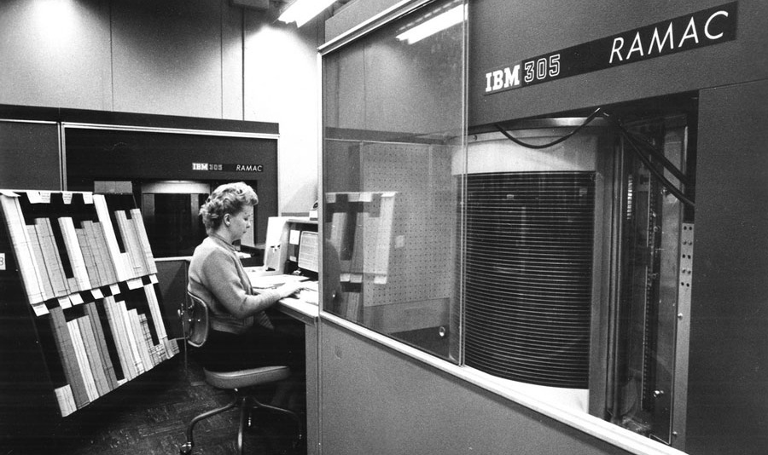

El antecesor del disco duro que conocemos hoy día. Fue introducido en 1956 como parte del RAMAC de IBM (Método de Acceso Random de Contabilidad y Control). Podía almacenar 5MB de datas en 50 discos de 24 pulgadas de diámetro. El disco rígido tenía el tamaño de una heladera, y la unidad entera, pesaba más de una tonelada (como los de hoy en día, que entran en el bolsillo, ¿no?).

El sistema costaba US$10.000 por megabyte, algo completamente impensable hoy en día. Pero para entonces, el precio estaba totalmente justificado por la habilidad del sistema de transferir la data almacenada en solo 600 milisegundos. IBM vendió más de 1000 unidades durante el lapso de vida de 5 años del sistema de almacenaje.

## Unidad de Almacenamiento de Disco IBM 1301

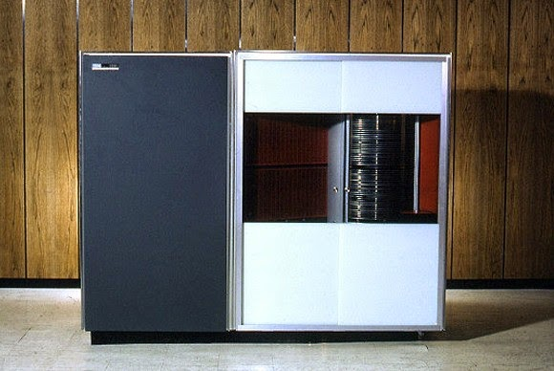

IBM reemplazó a la larga el modelo RAMAC con el sistema de almacenamiento de disco 1301. Lo estrenó en 1961, y utilizaba cabezas separadas para escritura y lectura en cada superficie, eliminando la necesidad de correr el cabezal cada vez que necesitaba acceder a un disco diferente.

Podía almacenar 28MB (23MB más que el RAMAC) y fue el primer disco duro en usar cabezas diseñadas aerodinámicamente, que podían volar sobre la superficie de un disco en una leve capa de aire, mejorando la velocidad de acceso a 180 milisegundos, prácticamente 4 segundos menos que el RAMAC.

Podías comprar una por TAN SOLO US$115.500 o rentar una por US$2100 al mes. Tentador, ¿no?

## Disco Duro IBM 1311

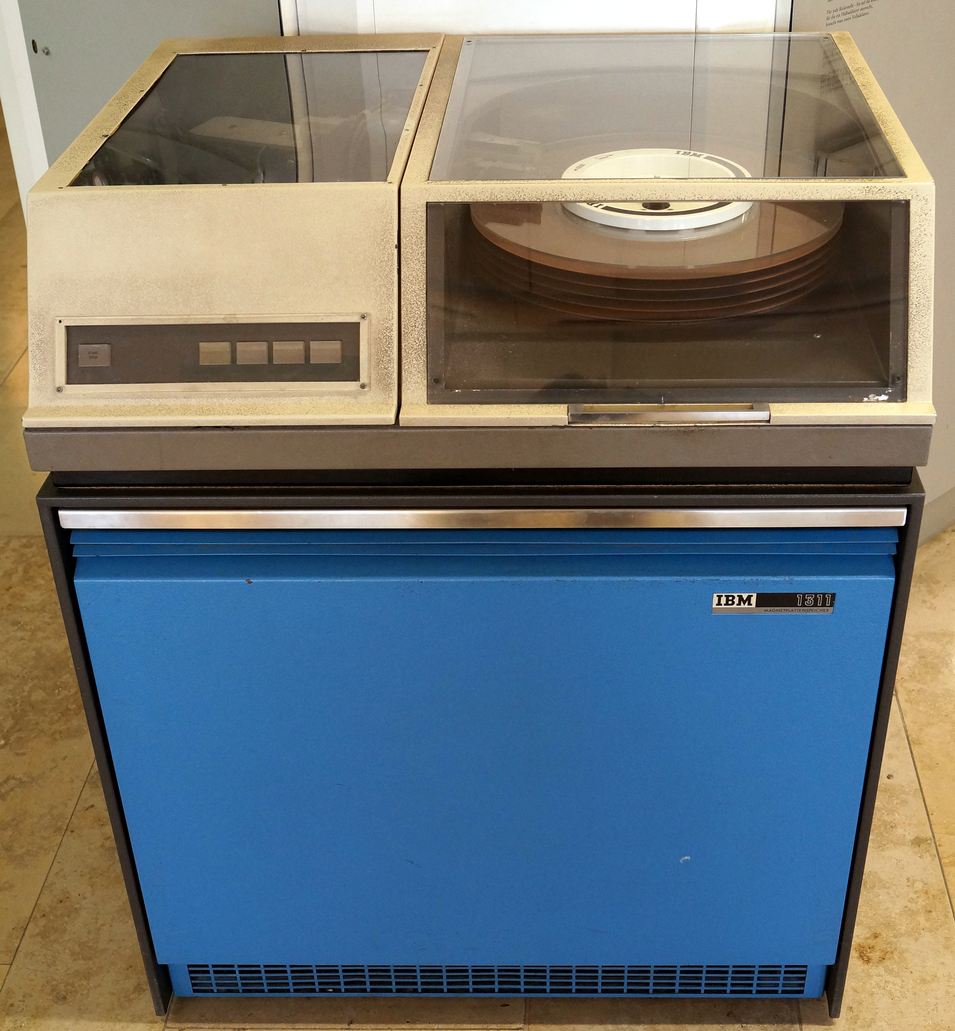

La unidad de almacenamiento de disco duro IBM 1311, introducida en 1962, era capaz de almacenar hasta 2.6MB en 6 platos de 14 pulgadas. Cada disco pesaba unas 10 libras y fue tan exitoso, que recibió varios rediseños y permaneció en el mercado hasta 1975.

IBM fue pionero en muchos avances e innovaciones en discos rígidos, incluyendo el primer pack de disco removible.

## IBM 3340 Direct Access Storage Facility (apodado “Winchester”)

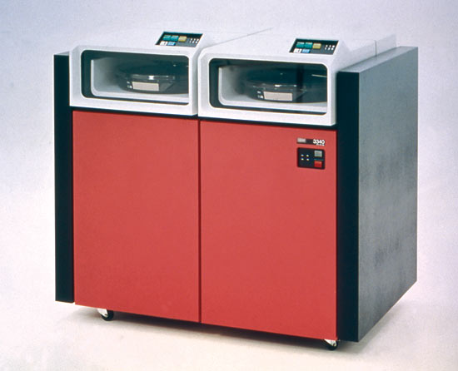

IBM introdujo varias innovaciones de diseño en disco duros con el IBM 3340 que todavía continúan en uso hoy día, incluyendo cabezas de lectura y escritura de poca masa y discos lubricados dentro de un espacio hermético.

Su nueva tecnología les permitió achicar la maquina en tamaño y reducir su precio ¡A tan solo US$87.600!

El apodo Winchester surgió cuando los ingenieros de desarrollo se refirieron a el disco como un “30-30”, ya que sus dos rotores de giro proveían capacidad de almacenamiento de 30MB cada uno. La referencia es por el rifle Winchester, que usaba cartuchos de .30-30. Si pensabas en los hermanos Sam y Dean, no es el caso.

## Disco de Almacenamiento de acceso directo IBM 3380

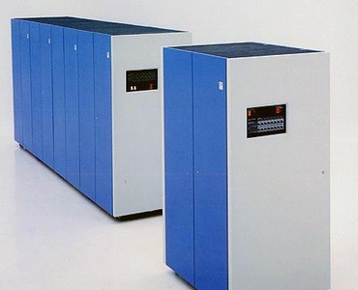

En esta ocasión, IBM llegó a el gigabyte en almacenamiento con la introducción en 1980 del disco IBM 3380 de acceso directo.

Poseía una capacidad de 2.52 GB, con un *rate* de transferencia de data de 3MB por segundo.

Dependiendo de las características que seleccionaras, un modelo A 3380 DASD te hubiera costado entre US$97.650 y US$142.200

## Seagate ST-506

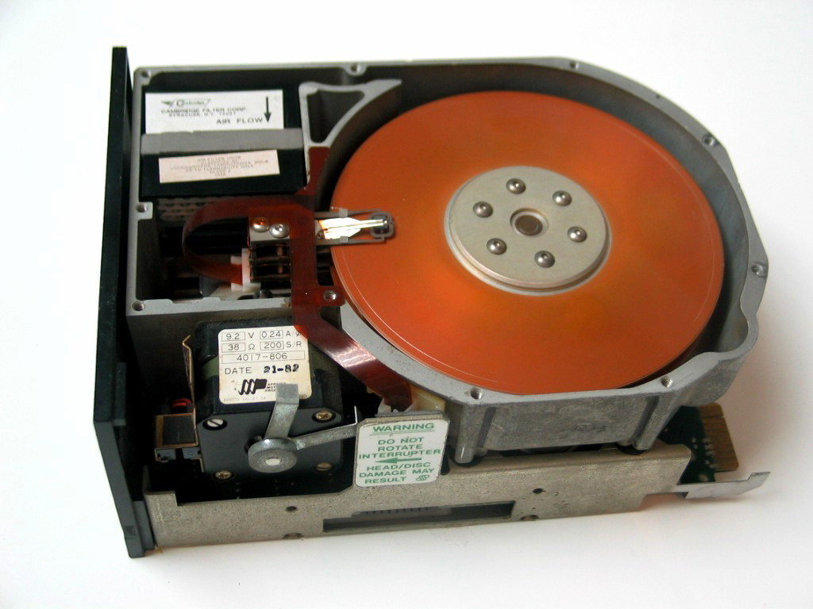

Mientras IBM continuaba desarrollando almacenamientos del tamaño de una heladera para computadoras de *mainframe*, Seagate apareció en escena para achicarlos a un tamaño ideal para la PC personal.

Cambiabas tu unidad de diskette de 5.25 pulgadas por un Seagate ST-506 de US$1500, y podías almacenar 5MB de data permanentemente en tu PC. ¡Genial!

El disco dependía de una carta controladora que tenía que ser conectada al motherboard, pero había eliminado el cambio entre discos de escritura y lectura para poder correr el sistema operativo de la PC, después correr el software y finalmente acceder a la información.

## Toshiba Tanba-1 de 2.5 pulgadas

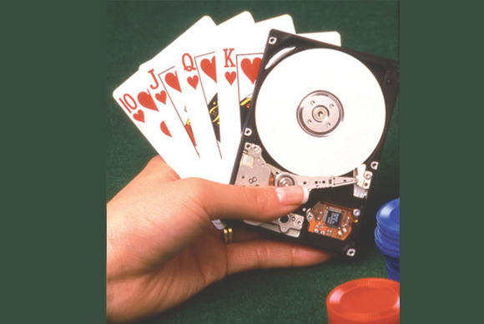

Las primeras computadoras personales portátiles parecían más equipaje que computadoras. La introducción del disco duro PrairieTek de 2.5 pulgadas en 1988 fue clave en conseguir la forma ligera y sexy que las notebooks portan con orgullo hoy día. El modelo 220 requería 30% menos espacio que los discos de 3.5 pulgadas y aportaban 20MB de almacenamiento (10 en cada plato).

En 1991, Toshiba reveló el Tanba-1 de 2.5 pulgadas, con 63MB de almacenamiento.

Discos de 2.5 pulgadas se mantuvieron como una característica común en las notebooks modernas, aunque modelos más avanzados traen discos de estado sólido.

## El microdisco IBM

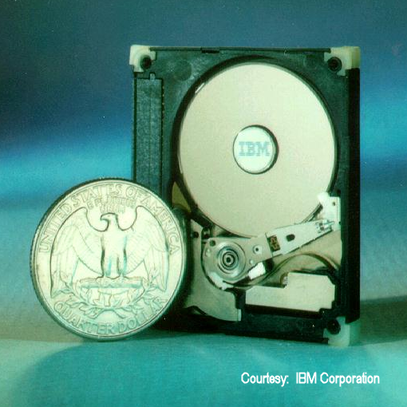

IBM introdujo este Microdisco de 170MB en 1999. Tenía platos de tan solo 1 pulgada de diámetro, con un mecanismo que podía ser insertado en un slot CompactFlash Tipo II.

Hitachi adquirió el negocio de los discos duros de IBM en 2002, y otros desarrolladores, como Seagate, comenzaron a construir discos utilizando el mismo factor de forma e interfaz. Apple utilizó una versión incrustada de este disco en sus iPod mini.

## Barracuda Seagate Serial ATA V

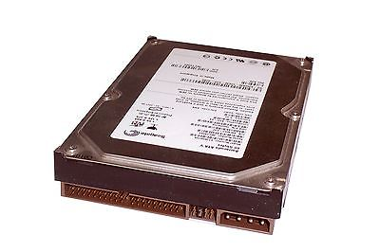

Ahora sí, este disco se ve familiar. El Barracuda Serial ATA V de Seagate, lanzado en 2003, fue uno de los primeros discos duros en depender de la en ese entonces recientemente lanzada interfaz SATA (Serial Advance Technology Attachment), hoy súper conocida.

El Barracuda disponía de dos platos de 60GB para brindar un almacenamiento de 120GB, y solo costaba US$170, marcando un precio que, si bien aún costoso, ya mucho más accesible en el mercado de discos duros.

## Western Digital Raptor

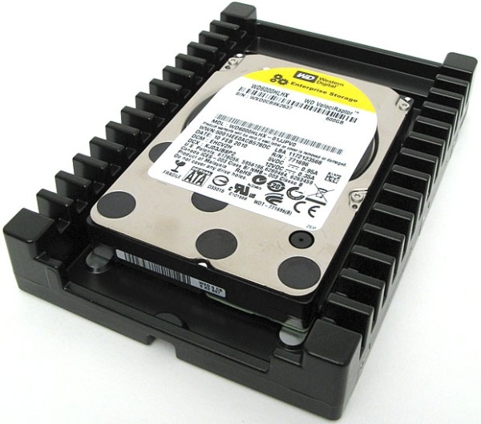

Western Digital originalmente desarrolló el Raptor en 2003 para servicios de servidor en empresas, pero los entusiastas del PC Gaming pronto quisieron hacerse del disco de alta velocidad.

Con platos que giraban a 10000 rpm (contra las 7200 de velocidad rotacional que utilizaban discos más comunes), el Raptor (Velociraptor en su encarnación actual) se mantiene como uno de los discos duros mecánicos de mayor performance y eficiencia en el mercado.

Aunque la mayoría de los gamers están enamorados de los SSD hoy en día, el disco duro veloz de Western Digital se mantiene aún como un popular componente para trabajar cargas pesadas como edición de video y renderizado en 3D.

## Toshiba MK2001MTN

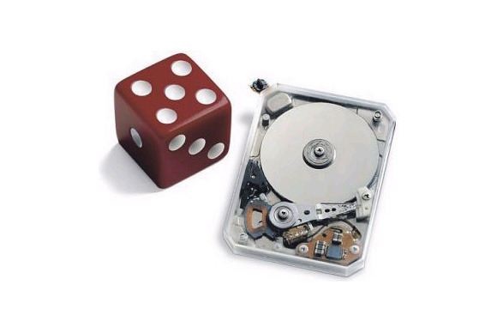

Toshiba anunció este adorable mini dispositivo en 2006. Hasta consiguió un lugar en los récords Guinness del mundo en 2005 como el disco duro más pequeño. Almacenaba 2Gb en un tamaño de 0.85 pulgadas.

Para el tiempo que Toshiba distribuyó el disco en volumen, su capacidad había sido doblada a 4GB. Se utilizó en teléfonos celulares, cámaras y otros dispositivos multimediales.

# ¿Qué es un disco Rígido?

El disco rígido es un dispositivo electrónico donde se almacena toda la información que se procesa en la computadora, incluyendo el sistema operativo y las aplicaciones. Este emplea un sistema de grabación magnético para almacenar datos digitales y está compuesto por uno o más platos o discos que se unen por un eje que gira a una gran velocidad dentro de una caja metálica que los protege.

# ¿Cómo funcionan?

Es un dispositivo de almacenamiento de datos no volátil que emplea un sistema de grabación magnética para almacenar datos digitales. Se compone de uno o más platos o discos rígidos, unidos por un mismo eje que gira a gran velocidad dentro de una caja metálica sellada. Sobre cada plato se sitúa un cabezal de lectura/escritura que flota sobre una delgada lámina de aire generada por la rotación de los discos.

Para la lectura y escritura de información, sobre los discos se ubica un **cabezal de lectura/escritura** que flota gracias a la generación de aire que se produce por la rotación de los discos. Esto gracias al sellado en vacío que tienen los discos previamente

## Estructura lógica

Dentro del disco se encuentran:

* El registro de arranque principal (*Master Boot Record*, **MBR**), en el bloque o sector de arranque, que contiene la tabla de particiones.
* Las particiones de disco, necesarias para poder colocar los sistemas de archivos.

## Estructura física

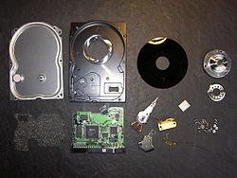

Componentes de una unidad de disco duro. De izquierda a derecha, fila superior: tapa, carcasa, plato, eje; fila inferior: espuma aislante, circuito impreso de control, cabezal de lectura/escritura, actuador e imán, tornillos.

Dentro de la unidad de disco duro hay uno o varios discos (de aluminio o cristal) concéntricos llamados **platos** (normalmente entre 2 y 4, aunque pueden ser hasta 6 o 7 según el modelo), y que giran todos a la vez sobre el mismo **eje**, al que están unidos. El **cabezal**(dispositivo de lectura y escritura) está formado por un conjunto de brazos paralelos a los platos, alineados verticalmente y que también se desplazan de forma simultánea, en cuya punta están las cabezas de lectura/escritura. Por norma general hay una cabeza de lectura/escritura para cada superficie de cada plato. Los cabezales pueden moverse hacia el interior o el exterior de los platos, lo cual combinado con la rotación de los mismos permite que los cabezales puedan alcanzar cualquier posición de la superficie de los platos.

Cada plato posee dos “ojos”, y es necesaria una cabeza de lectura/escritura *para cada cara*. Si se observa el esquema *Cilindro-Cabeza-Sector*, a primera vista se ven 4 brazos, uno para cada plato. En realidad, cada uno de los brazos es doble, y contiene dos cabezas: una para leer la cara superior del plato, y otra para leer la cara inferior. Por tanto, hay ocho cabezas para leer cuatro platos, aunque por cuestiones comerciales, no siempre se usan todas las caras de los discos y existen discos duros con un número impar de cabezas, o con cabezas deshabilitadas. Los cabezales de lectura/escritura no tocan el disco, sino que pasan muy cerca (hasta a 3 nanómetros), debido a una finísima película de aire que se forma entre los cabezales y los platos cuando los discos giran (algunos discos incluyen un sistema que impide que los cabezales pasen por encima de los platos hasta que alcancen una velocidad de giro que garantice la formación de esta película). Si alguna de las cabezas llega a tocar una superficie de un plato, causaría muchos daños en él, rayándolo gravemente, debido a lo rápido que giran los platos (uno de 7200 revoluciones por minuto se mueve a 129 km/h en el borde de un disco de 3,5 pulgadas).

# Características

**Las características principales de un disco duro magnético son:**

* Capacidad. Generalmente los discos duros de gran tamaño suelen ser más lentos.
* Tiempo medio de acceso. Que es la suma del tiempo medio de búsqueda más el tiempo de lectura/escritura y la latencia media.
* Velocidad de rotación. Cuanto más mejor, generalmente suele ser entre 7200 a 10000 revoluciones por minuto.
* Tasa de transferencia. Cuanto más mejor.
* Caché de pista.
* Interfaz.

# ¿Clases de discos rígidos?

* SATA: que son los de uso reciente en las computadoras de sobremesa y laptops de última generación.
* IDE o denominados también ATA o PATA
* SCSI que son utilizados en servidores
* FC que son utilizados exclusivamente para servidores de avanzada.

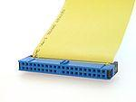

Conector ATA hembra en un cable cinta plano.

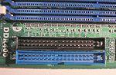

Dos conectores ATA macho en placa base.

*l disco duro de 2,5 pulgadas (6,3 centímetros), más comúnmente encontrado en las computadoras portátiles, fue lanzado en 1988 por Prairie Tek. La primera unidad tenía una capacidad de solo 20 MB de información. Actualmente, las unidades serial-ATA (SATA) de 2,5 pulgadas están disponibles en capacidades de más de 1TB. Pero muchas personas no saben que las unidades de 2,5 pulgadas en realidad no tienen 2,5 pulgadas de ancho.*

# Tipos de conexión de datos

Las unidades de discos duros pueden tener distintos tipos de conexión o interfaces de datos con la placa base. Cada unidad de disco rígido puede tener una de las siguientes opciones:

* IDE
* SATA
* SCSI
* SAS

Cuando se conecta indirectamente con la placa base (por ejemplo: a través del puerto USB) se denomina disco duro portátil o externo.

## IDE, ATA o PATA

La interfaz **ATA** (*Advanced Technology Attachment*) o **PATA** (*Parallel ATA*), originalmente conocido como IDE (*Integrated Device Electronics* o *Integrated Drive Electronics*), controla los dispositivos de almacenamiento masivo de datos, como los discos duros y ATAPI (*Advanced Technology Attachment Packet Interface*) o unidades de discos ópticos como lectoras o grabadoras de CD y DVD.

Son planos, anchos y alargados.

Hasta el 2004, fue el estándar principal.

## SATA

*Serial ATA* o **SATA** es el más común de los estándares de conexión, utiliza un bus serie para la transmisión de datos.

Notablemente más rápido y eficiente que IDE.

Físicamente es mucho más pequeño y cómodo que los IDE, además de permitir conexión en caliente (*hot plug*).

Existen tres versiones:

1. **SATA 1** con velocidad de transferencia de hasta 150 [MB](https://es.wikipedia.org/wiki/Megabyte)/s (descatalogado),
2. **SATA 2** de hasta 300 MB/s, disponible en equipos de hace unos años atrás;
3. **SATA 3** de hasta 600 MB/s, el más común actualmente. Compatible con las versiones anteriores.

## SCSI

Las interfaces *Small Computer System Interface* (**SCSI**) son interfaces preparadas para discos duros de gran capacidad de almacenamiento y velocidad de rotación.

Se presentan bajo tres especificaciones:

1. SCSI Estándar (*Standard SCSI*),
2. SCSI Rápido (*Fast SCSI*)
3. SCSI Ancho-Rápido (*Fast-Wide SCSI*).

Su tiempo medio de acceso puede llegar a 7 milisegundos y su velocidad de transmisión secuencial de información puede alcanzar teóricamente los 5 Mbit/s en los discos SCSI Estándares, los 10 Mbit/s en los discos SCSI Rápidos y los 20 Mbit/s en los discos SCSI Anchos-Rápidos (SCSI-2).

Un controlador SCSI puede manejar hasta 7 discos duros SCSI (o 7 periféricos SCSI) con conexión tipo margarita (*daisy chain*). A diferencia de los discos IDE, pueden trabajar asincrónicamente con relación al microprocesador, lo que posibilita una mayor velocidad de transferencia.

## SAS

*Serial Attached SCSI* (**SAS**) es la interfaz de transferencia de datos en serie, sucesor del SCSI paralelo, aunque sigue utilizando comandos SCSI para interaccionar con los dispositivos SAS. Aumenta la velocidad y permite la conexión y desconexión rápidamente. Una de las principales características es que aumenta la velocidad de transferencia al aumentar el número de dispositivos conectados, es decir, puede gestionar una tasa de transferencia constante para cada dispositivo conectado, además de terminar con la limitación de 16 dispositivos existente en SCSI, es por ello que se vaticina que la tecnología SAS irá reemplazando a su predecesora SCSI.

Además, el conector es el mismo que en la interfaz SATA y permite utilizar estos discos duros, para aplicaciones con menos necesidad de velocidad, ahorrando costes. Por lo tanto, las unidades SATA pueden ser utilizadas por controladoras SAS pero no a la inversa, una controladora SATA no reconoce discos SAS.

# Dimensiones de discos Rígidos

## Discos de notebook

Un disco duro SATA de 2,5 pulgadas realmente mide 2,7 pulgadas (6,8 centímetros) de ancho, 0,37 pulgadas (0,9 centímetros) de alto y 3,96 pulgadas (10 centímetros) de largo. Según "The Tech Report", la designación de 2,5 pulgadas en realidad hace referencia al tamaño típico de un plato para unidades de equipos portátiles, el disco que está dentro de la carcasa donde se almacena la información. La unidad de 2,5 pulgadas promedio pesa ligeramente más de 4 onzas (113 gramos).

## Comparación con unidades de escritorio

El factor de forma compacto de las unidades SATA de 2,5 pulgadas puede apreciarse mejor cuando es comparado con un disco duro de escritorio estándar de 3,5 pulgadas (8,8 centímetros), el cual mide 4 pulgadas (10,1 centímetros) de ancho, 1,03 pulgadas (2,6 centímetros) de alto y 5,79 pulgadas (14,7 centímetros) de largo. Cuando se compara el volumen total, la unidad de 2,5 pulgadas es aproximadamente 1/6 del tamaño de la unidad de escritorio.

## Ventajas de un menor tamaño

El tamaño relativamente pequeño de las unidades SATA de 2,5 pulgadas ha permitido que los diseñadores de productos encuentren usos más allá de las computadoras portátiles. Por ejemplo, las unidades de 2,5 pulgadas se encuentran comúnmente en unidades de almacenamiento de respaldo, en la Xbox 360 y en la PlayStation 3. Incluso están comenzando a reemplazar a las unidades de 3,5 pulgadas en las aplicaciones de almacenamiento empresarial.

## Similitudes con unidades más grandes

Aunque las unidades de 2,5 pulgadas son mucho más pequeñas que las unidades de 3,5 pulgadas, comparten diversas similitudes. Por ejemplo, la unidad SATA de 2,5 pulgadas utiliza las mismas conexiones de alimentación y datos que la unidad de mayor tamaño. La construcción básica también es similar. Ambas unidades usan una serie de platos internos para almacenar datos, un cabezal móvil de lectura/escritura para leer y grabar información, y dos motores internos para girar los platos y mover el cabezal de lectura/escritura.

## Discos duros SATA III

Estos tipos de discos duros son los que seguramente tienes instalados en tu ordenador. Los **discos duros SATA III son discos mecánicos** que a diferencia de los discos SDD tienen plato y cabezal, similar a un tocadiscos.

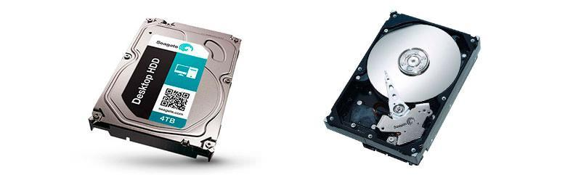

Las **ventajas de los discos duros sata III es su bajo precio** comparado con un disco ssd. por el mismo precio de un disco duro compras aproximadamente diez veces más de capacidad.

**Los inconvenientes de un disco duro sata III es su menor velocidad** si hacemos una **comparativa sata III vs SSD** entre distintos modelos.

También decir que si mueves mucho la información con el paso del tiempo serán más proclives a fallar. Si estás interesado en evitar pérdida de datos ante fallos puedes hacer una instalación de discos en RAID o backups periódicos.

Y bueno, si has comprado recientemente algún disco duro externo seguro que es SATA, aunque lo conectes como un dispositivo usb, ya que **un disco duro externo no es más que un disco interno con carcasa**. también que a pesar de existir SATA II y I lo normal es que vayan desapareciendo poco a poco de las tiendas.

## Usos y características- Discos duros SAS o SCSI

Estos **tipos de discos duros son los más usados en entornos profesionales** y normalmente vas a encontrar discos duros sas en sistemas de almacenamiento tipo IBM System Storage, Disk Storage Systems de HP, etc.

Como digo, suelen estar instalados en el rack del servidor y rara vez encontrarás sólo un **disco sas**. Su utilidad es usar varios discos a la vez para funcionar como espejo en sistemas RAID y clústeres.

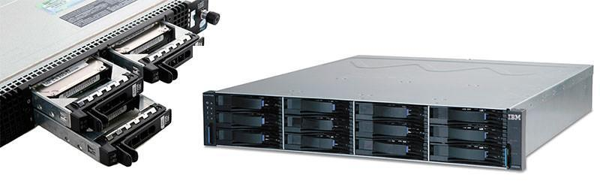

Generalmente se montan varios discos sas en el rack del servidor y se utilizan como almacenamiento de todos los datos de la empresa.

Una peculiaridad interesante de los **sistemas de almacenamiento con discos sas** es que se usan para poder reemplazar en caliente los discos duros que fallan. Es decir, si un disco se estropea no hace falta apagar el ordenador, se quita e introduce otro para no provocar paradas en el servidor.

**Los discos duros SAS son la versión moderna de los discos SCSI** y como te puedes imaginar son muchísimo más rápidos llegando a tasas de transferencia de datos de 6 Gbits/s.

Su uso profesional es debido a tres puntos básicos:

1. Mayor fiabilidad.
2. Mayor duración si tienes en cuenta el tiempo de escritura y lectura real durante el ciclo de vida.
3. Mayor tasa de transferencia de datos.

Si tienes que elegir una **ventaja de los discos duros sas es su mayor fiabilidad ante fallos**.

**El inconveniente de los discos sas** es su elevado coste. El **precio** de un disco sas puede multiplicar por cuatro el de un Sata III.